Разработка пользовательского интерфейса информационной системы общественного учета административных правонарушений города Шадринска
А.П. Морозов
Руководитель: В.Ю. Пирогов
Шадринский государственный педагогический институт, г. Шадринск
В настоящей статье описывается разработка пользовательского интерфейса информационной системы общественного учета административных правонарушений, которая в свою очередь представляет собой единую систему по наблюдению за общественным порядком. Основа разработки состоит в создании механизмов для привлечения граждан к своевременному информированию компетентных органов о случившихся (или готовящихся) противоправных действиях или произошедших несчастных случаях и ДТП, а так же других событий, требующих оперативного реагирования.
Создание web-сайта для информационной системы учета административных правонарушений города Шадринска, может обеспечить более быстрое реагирование специальных служб, таких как правоохранительные органы, пожарная служба, ЖКХ и др. на совершенные или готовящиеся нарушения. А так же, регулярное информирование выше перечисленных служб о различных случаях нарушений или происшествий, случившихся на улице, окажет положительный эффект на их работу.
В связи с этим вопрос разработки web-сайта для системы учета административных правонарушений становится актуальным. Информационные системы подобного рода в городе Шадринске отсутствуют, поэтому появление данного web-сайта вызовет интерес и повысит гражданскую позицию у жителей и гостей города.
Структура ИС административных правонарушений состоит из списка событий с кратким описанием и фотографией, которые будут добавлять пользователи посредством web-сайта, либо wap-cайта. Пользователи имеют возможность комментировать данные события, если они зарегистрированы в системе. События разбиты по категориям административных правонарушений. Каждое событие будет присвоено той или иной организаций.
Нами было установлено, что в настоящее время существует достаточно большое количество классификаций сайтов. Основываясь на результатах анализа большинства из них, нами был выбран наиболее подходящий для разработки системы – информационный тип сайта, так как разрабатываемый сайт должен содержать информацию о негативных и позитивных событиях, произошедших в городе Шадринске.
При разработке web-сайта большое значение имеет создание карты сайта. На ней представлен полный перечень разделов, либо всех страниц, имеющихся на сайте. Карта сайта является стандартным элементом, позволяющим повысить качество интерфейса.
На этапе исследования предметной области были проанализированы различные существующие web-сайты и их карты. Из предложенных вариантов была выбрана древовидная структура карты сайта, которая наиболее подходит к разрабатываемому нами сайту (рис 1).
Для создания структуры пользовательского интерфейса web- сайта были использованы следующие средства разработки: CSS, JavaScript, Smarty.
CSS (Cascading Style Sheets — каскадные таблицы стилей) — язык описания внешнего вида документа, написанного с использованием языка разметки. Для удобства задания внешнего вида (шрифтов, цветов, отступов, расположения и др.) web-страниц были использованы таблицы стилей.
JavaScript — интерпретируемый язык программирования, основанный на объектном представлении браузера. Популярность языка JavaScript связана с его широкими возможностями по взаимодействию с элементами веб-страницы без ее перезагрузки. Это позволяет прятать и показывать фрагменты дизайна, перемещать их и менять оформление.
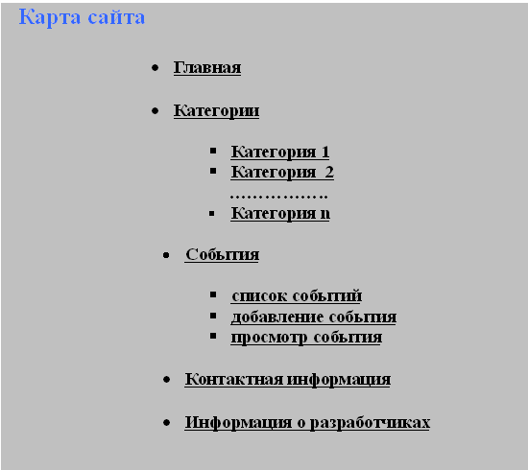
Рис. 1. Карта сайта
JavaScript позволяет придать динамичность web-сайту, что влияет на его привлекательность и красивый внешний вид. С помощью JavaScript были созданы элементы навигаций, меню, формы регистраций и добавления событий.
Smarty – обработчик шаблонов для PHP, позволяющий отделять логику PHP скриптов от представлений шаблонов HTML. Одна из уникальных возможностей Smarty – компилирование шаблонов. Это означает, что Smarty читает файлы шаблонов и создает PHP-код на их основе. Код создаётся один раз и потом только выполняется. Поэтому нет необходимости обрабатывать файл шаблона для каждого запроса.
При разработке структуры web-сайта Smarty использовался для облегчения работы дизайнера и программиста, что позволило им отдельно работать независимо друг от друга.
Таким образом, в статье показана основная идея создаваемой информационной системы, обоснован выбор средств разработки пользовательского интерфейса информационной системы и представлена карта созданного сайта.

